POWERPOINT 2010 – 5 DICAS PARA UMA BOA APRESENTAÇÃO
POR SUSANA PEREIRA • AGO 18, 2011 • SEM COMENTÁRIOS
Uma boa apresentação de PowerPoint conta com alguns conhecimentos a fim de tornarem esta mais dinâmica e cativante para quem a vê. Seja na apresentação de trabalhos escolares, relatórios ou conferências o importante é que a informação seja clara e concisa e que esteja bem distribuída por cada um dos slides de forma a não se tornar saturante e cansativa. Para que a sua apresentação seja um sucesso deixamos aqui 5 dicas de como a tornar um sucesso.

Conteúdos
- Dica 1 Dar destaque aos títulos
- Dica 2 Utilizar efeitos visuais
- Dica 3 Transições entre slides
- Dica 4 Utilizar sons
- Dica 5 Criar suspense
- E quais as que você utiliza?

São 5 dicas que servem dois propósitos: primeiro, que fique cada vez mais à vontade com esta fantástica ferramenta de apresentações e em segundo, que impressione os demais com a sua apresentação. Pode parecer que não, mas a qualidade que transparecer a sua apresentação vai dar confiança à audiência sobre o seu trabalho.
E são todas dicas simples e de fácil implementação? Não acredita? Fique até ao fim, e confira que sim.

Dica 1 Dar destaque aos títulos
Para isso basta clicar na secção base e de seguida clicar no botão estilos rápidos, e optar pelo que mais gosta ou se encaixa na apresentação.
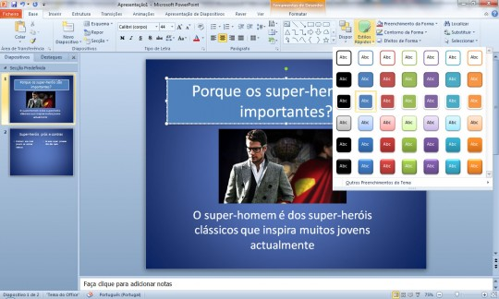
Poderá pré-visualizar o efeito passando apenas o rato por cima de cada um. Se a cor não for a pretendida basta selecionar a caixa de texto clicar com o botão direito do rato, selecionar mudar forma e mudar a cor.
Ou então se preferir selecione preenchimento da forma, e aí poderá colocar imagens como fundo, cores diferentes e até texturas que se adequem à apresentação.
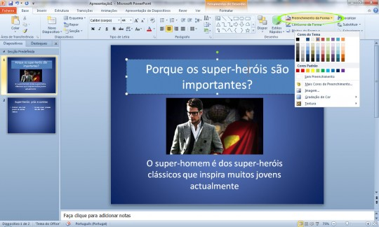

Dica 2 Utilizar efeitos visuais
Colocar imagens e caixas de textos com efeitos visuais mais cativantes como por exemplo, cantos arredondados ou sombras. Ainda na mesma secção, seleccione efeitos de forma e escolha a que ajudar a destacar mais o título.
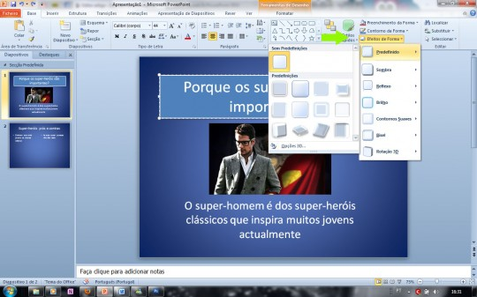
Optamos pelo reflexo para dar um aspecto mais dramático.
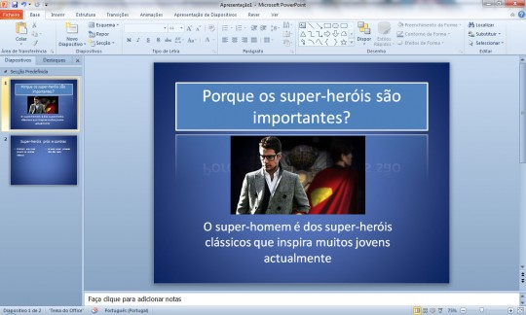
Para fazermos alterações semelhantes o processo é o mesmo, só que neste caso optamos pela rotação 3D para que possa ter ideia das potencialidades da nova versão do PowerPoint.
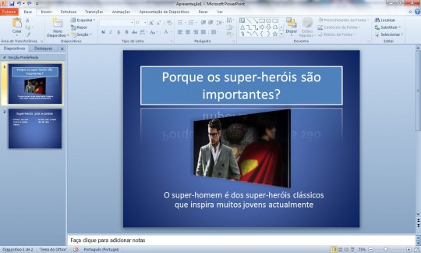

Dica 3 Transições entre slides
É importante que se façam estas ligações entre cada slide de forma a prender a atenção do espectador. Para isto basta seleccionar a secção de Transições e clicar no botão para expandir as opções.
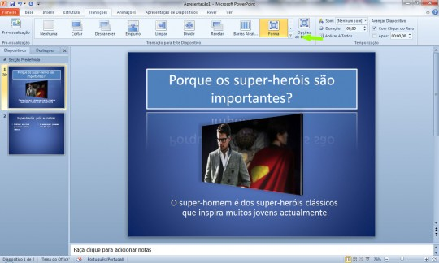
São muitos efeitos existentes, para além dos habituais desvanecer, limpar, dividir, ou com formas básicas, temos agora efeitos mais elaborados e interessantes. Estes criam uma maior espectacularidade às apresentações.
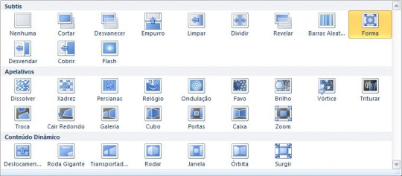
Muitos deles são editáveis, pois podemos optar pelo lado em que surge determinado efeito. Optamos pelo efeito vórtice a surgir a partir da esquerda.
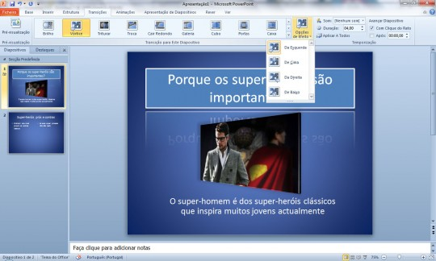

Dica 4 Utilizar sons
Às transições podemos também juntar sons para chamar a atenção e definir o tempo de duração dessa mesma transição.
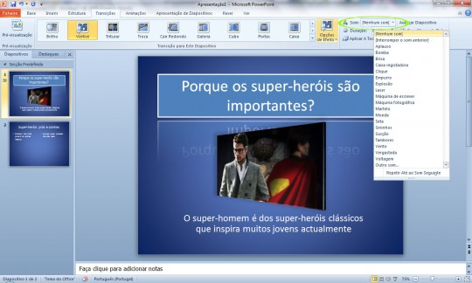
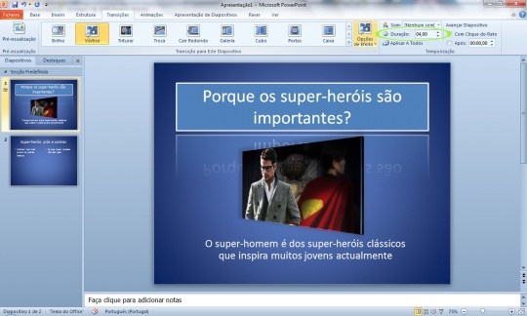

Dica 5 Criar suspense
Criar animações para as caixas de texto ou imagens quando não queremos revelar toda a informação ou gráficos de uma só vez. Para isso basta selecionar a secção Animações e escolher a animação que pretende para a caixa de texto, título ou imagem, ou para apenas uma delas. Tudo irá depender do conteúdo e do seu gosto pessoal.
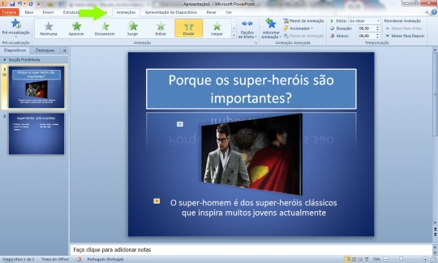
Por exemplo se for um texto com vários pontos a realçar poderá fazer através da animação que estes surjam um de cada vez para que o espectador não tenha a tentação de ler o que vem a seguir, não prestando atenção ao seu discurso. Para isso basta selecionar as opções de efeito:
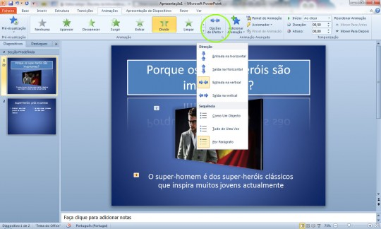
Pode sempre controlar os efeitos através do painel de animação, que irá surgir no lado direito do ecrã, para isso basta clicar no botão painel de animação.
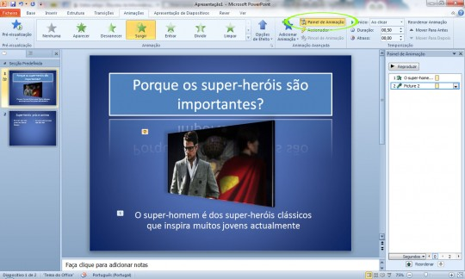

E quais as que você utiliza?

